**МИНОБРНАУКИ РОССИИ**

**Федеральное государственное бюджетное образовательное учреждение высшего образования**

**НИЖЕГОРОДСКИЙ ГОСУДАРСТВЕННЫЙ ТЕХНИЧЕСКИЙ**

**УНИВЕРСИТЕТ им. Р.Е.АЛЕКСЕЕВА**

Институт радиоэлектроники и информационных технологий

Кафедра информатики и систем управления

ЛАБОРАТОРНАЯ РАБОТА №2

По дисциплине: Информатике и компьютерные технологии

Тема: «Реализация пошаговых блок-схем алгоритмов»

РУКОВОДИТЕЛЬ:

______________ Степаненко М.А.

(подпись) (фамилия, и.,о.)

СТУДЕНТ:

_______________ Самсонова Н. И.

(подпись) (фамилия, и.,о.)

23-ИВТ-4-2

(шифр группы)

Работа защищена «___» ____________

С оценкой ________________________

Нижний Новгород 2024

**Лабораторная работа**

Вариант 13

Цель работы: построить максимально подробную блок-схему алгоритма решения задачи по вариантам.

Задание: в заданной строке заменить все цифры X их двоичными кодами. Х задается пользователем.

Алгоритм-схема: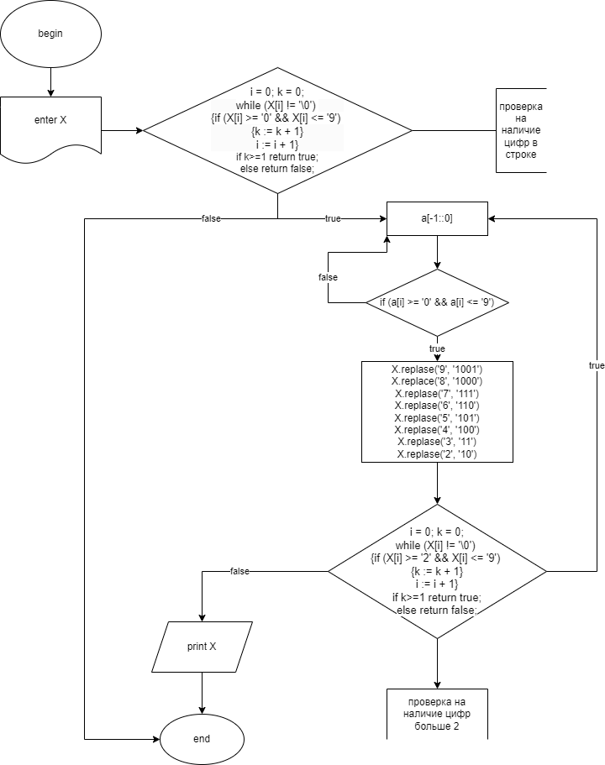

Х – номер строки, заданной пользователем

i (в первом и третьем блоках-развилках) – каждый i-ый символ для проверки

a – элемент строки Х

i (во втором блоке-развилке) – номер элемента а в строке

k – счётчик нужных символов

**Пример:**

1. Пользователь ввел номер строки. Программа определила строку как определённый набор символов

2. Программа проверила строку на наличие цифр и получила положительный результат

3. В цикле начиная с последнего символа происходит обработка строки

3.1. Проверяется символ. Если символ не является цифрой в диапазоне от 2 до 9, то программа получает результат false и проверяет следующий (на шаг левее) символ

3.2. Если в пункте 3.1. проверка получила результат true, программа заменяет цифру соответствующим двоичным кодом

3.3. Программа проверяет строку на наличие цифр больше 2. Если результат true, программа продолжает обрабатывать строку в соответствии с заданными в цикле действиями. Если результат false, программа завершает цикл

4. Программа выводит строку на экран.

**Вывод:** я выполнила обозначенное задание и попрактиковалась в реализации пошаговых блок-схем алгоритмов.